Martes
26
de octubre

Primero de Primaria
Formación Cívica y Ética

Niñas y niños tenemos derechos

Aprendizaje esperado: Reconoce su nombre y nacionalidad como parte de su identidad que le permite acceder y ejercer sus derechos.

Énfasis: Conoce que tiene derechos y lo que implica su ejercicio en su vida cotidiana.

¿Qué vamos a aprender?

Reconocerás tu nombre y nacionalidad como parte de tu identidad que te permite acceder y ejercer tus derechos.

Identificarás que tienes derechos y establecerás compromisos para ejercerlos en tu vida cotidiana

En la sesión anterior aprendiste que uno de tus derechos, es el derecho a la identidad, que se expresa en un nombre y una nacionalidad, desde el nacimiento.

Esta información se plasma en el acta de nacimiento que es un documento que sirve como una llave para acceder a diferentes servicios, como inscribirte a la escuela, poder sacar un pasaporte, ser atendido en un centro de salud cuando estás enfermo y para recibir tus vacunas, por mencionar algunos.

Ninguna persona o institución puede negar a ninguna niña o niño el ejercicio de sus derechos, y con un documento de identidad como el acta de nacimiento facilita la realización de los trámites para el ejercicio de otros derechos.

¿Qué hacemos?

Por el solo hecho de ser persona, todas las niñas y los niños merecen que sus derechos se cumplan, para ello te invito a ver el siguiente video donde te muestran cuáles son los derechos de las niñas y de los niños.

- Los niños y sus derechos
https://www.youtube.com/watch?v=mMhnMozv84Q

¿Qué te pareció?, muy interesante ¿verdad?

Realiza la siguiente actividad, abre tu libro en la página 23 e identifica los derechos de las niñas y los niños:

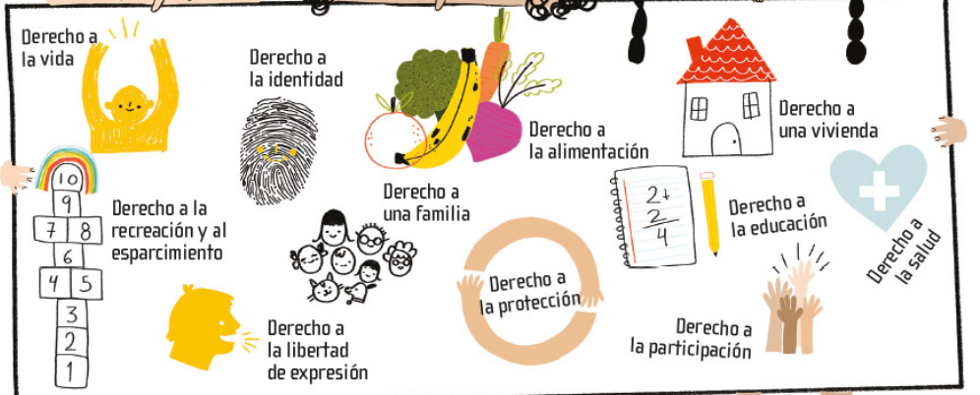

- DERECHO A LA IDENTIDAD es decir a tener un nombre y una nacionalidad,

- EL DERECHO A TENER UNA FAMILIA que nos ofrezca afecto y seguridad.

- DERECHO A LA ALIMENTACIÓN, a comer de manera correcta para una vida saludable.

- DERECHO A LA EDUCACIÓN, a asistir a la escuela y ahorita a ver las clases de “Aprende en casa II”.

- DERECHO A TENER UNA VIVIENDA un hogar limpio y seguro

- DERECHO A LA SALUD todas las niñas y todos los niños merecen recibir sus vacunas y ser atendidos cuando están enfermos.

Es muy importante que sepas tus derechos, ya que son fundamentales para un desarrollo armónico y sin discriminaciones de ningún tipo, te deben proteger, alimentar correctamente, llevar a la escuela y atención médica cuando estés enfermo o enferma; entre muchas otras cosas más. Los derechos de las niñas y de los niños siempre deben de respetarse en todos los espacios como, en la escuela, en la casa, en los parques, en las calles y en todos los lugares, para así promover el bienestar de las niñas y los niños.

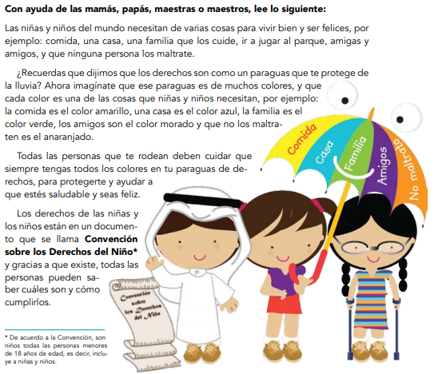

Todas las niñas y todos los niños tienen derecho a ser protegidos, a ser amados, a tener una vida maravillosa.

¡Muy bien! Y para seguir aprendiendo acerca de los derechos de niñas y niños, realizarás la siguiente actividad.

Elabora un memorama usando las imágenes de los derechos de tu libro de texto que acabas de observar, copia una misma imagen en dos tarjetas.

Debe de haber dos de cada una de ellas, es decir, dos de cada derecho. Para jugar, tienes que tomar primero una y pensar en dónde se encuentra su pareja. Si encuentras la tarjeta idéntica, esa pareja será tuya, y puedes volver a levantar dos tarjetas más. Si las tarjetas no son iguales, se vuelven a colocar boca abajo y continúa el otro jugador.

Cuando encuentres una pareja de cartas iguales, tienes que explicar en qué consiste ese derecho o dar un ejemplo, como los que se mencionaron anteriormente

Por ejemplo, si encuentras las tarjetas del DERECHO A LA FAMILIA, puedes comentar que ese derecho se ejerce cuanto tu familia te cuida y te ayuda a hacer tus tareas, o que es el derecho que se refiere a que una familia te brinde afecto, amor y cuidados, así como alimentación, una casa donde vivir y ropa para protegerte del frío, la lluvia o de los rayos del sol.

Antes de continuar con el juego, te invito a o el siguiente vídeo, donde Deni y todos sus amigos te muestran en qué lugares se encuentran los derechos de los niños y las niñas:

- ¿En dónde están mis Derechos Humanos? – Deni y los Derechos de las Niñas y los Niños
https://www.youtube.com/watch?v=aQkkKpUXxK0

¿Qué te pareció el video? ¿Te percataste donde estaban los derechos que Deni y sus amigos estaban buscando?

Los derechos de niñas y niños están en todas partes. Como te mostró Deni, no están en una maleta o un lugar específico, sino que están en muchos lugares, como la escuela, la casa, el hospital, entre otros.

En esta sesión aprendiste muchas cosas importantes que debes saber sobre tus derechos, algunos de ellos son:

- A la educación
- A la participación
- A la libre expresión
- A una familia
- A una sana alimentación
- A la salud

¡Buen trabajo!

Gracias por tu esfuerzo.

Para saber más
Lecturas

https://www.conaliteg.sep.gob.mx/

